ADI SOYADI:  SINIFI NO: | 2025-2026 EĞİTİM ÖĞRETİM YILI  BAYRAMYAZI ORTAOKULU  7.SINIF SOSYAL BİLGİLER BEP  2. DÖNEM 2. YAZILI SINAVI | PUAN
PUAN | 1.SORU | 2.SORU | 3.SORU | 4.SORU | 5.SORU | 6.SORU | 7.SORU | 8.SORU
PUAN | 15 | 15 | 10 | 10 | 15 | 10 | 15 | 10
SORU 1.
Yan tarafta görseli verilen sivil toplum kuruluşunun adı nedir? Ne tür çalışmalar yapar? Yazınız. | 
CEVAP:

SORU 2. Eskiden bir meslek sahibi olmak isteyen birini bazı aşamalardan geçmesi gerekirdi.
Bu aşamalar hangileridir? (İpucu kelimelere bakarak yazınız)
Yamak - ............?........... – Kalfa - .............?.................
CEVAP:

SORU 3. Gelecekte hangi mesleği yapmak istersiniz? Nedeni ile birlikte yazınız.
CEVAP:

SORU 4.

Yandaki görselde dijital teknolojilerin hayatımıza sağladığı hangi kolaylıktan bahsedilmektedir?  Yazınız.  CEVAP: | 

SORU 5. Demokrasi; din, dil, ırk, millet, renk, inanç, cinsiyet ayrımı gözetilmeksizin bütün insanların eşit haklara sahip olması anlamına gelmektedir. Demokraside hiçbir kişi ya da grup ayrıcalıklı konumda değildir. Hukuk önünde kişiler eşittir.
Bu açıklamada demokrasinin hangi ilkesine vurgu yapılmıştır? Yazınız.
CEVAP:

SORU 6. 29 Ekim 1923’te kutladığımız bayram hangisidir? Yazınız.

CEVAP:

SORU 7.

Ülkemizde her 5 yılda bir seçimlerin yapılması, yöneticilerin halk tarafından seçimle belirlenmesi devletimizin hangi niteliğini gösterir? Yazınız.  CEVAP: | 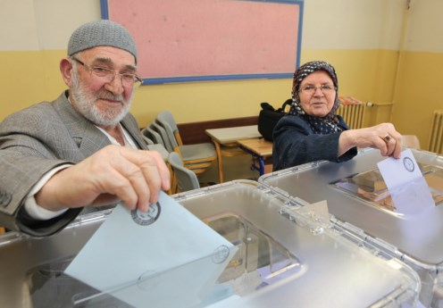

SORU 8. Bir futbol maçında siyahi (zenci) oyunculara muz atılması ve ırkçı sözler söylenmesini nasıl değerlendirirsiniz. Görüşlerinizi yazınız.

CEVAP:

.
Zeki DOĞAN – Sosyal Bilgiler Öğretmeni – www.sosyalciniz.net
BAŞARILAR....

7. SINIF SOSYAL BİLGİLER DERSİ
2. DÖNEM 2. BEP YAZILI KONU SORU DAĞILIM TABLOSU

ÖĞRENME ALANI | KAZANIM | SORU
ÜRETİM DAĞITIM TÜKETİM | SB.7.5.3. Kurumların ve sivil toplum kuruluşlarının çalışmalarına ve sosyal yaşamdaki rollerine örneklerverir. | 1
ÜRETİM DAĞITIM TÜKETİM | SB.7.5.4. Tarih boyunca Türklerde meslek edindirme ve meslek etiği kazandırmada rol oynayan kurumları tanır. | 1
ÜRETİM DAĞITIM TÜKETİM | SB.7.5.5. Dünyadaki gelişmelere bağlı olarak ortaya çıkan yeni meslekleri dikkate alarak mesleki tercihlerine yönelik planlama yapar. | 1
ÜRETİM DAĞITIM TÜKETİM | SB.7.5.6. Dijital teknolojilerin üretim, dağıtım ve tüketim ağında meydana getirdiği değişimleri analiz eder. | 1
ETKİN VATANDAŞLIK | SB.7.6.1. Demokrasinin ortaya çıkışını, gelişim evrelerini ve günümüzde ifade ettiği anlamları açıklar. | 1
ETKİN VATANDAŞLIK | SB.7.6.2. Atatürk’ün Türk demokrasisinin gelişimine katkılarını açıklar. | 1
ETKİN VATANDAŞLIK | SB.7.6.3. Türkiye Cumhuriyeti Devleti’nin temel niteliklerini toplumsal hayattaki uygulamalarla ilişkilendirir. | 1
ETKİN VATANDAŞLIK | SB.7.6.4. Demokrasinin uygulanma süreçlerinde karşılaşılan sorunları analiz eder. | 1

